Тематическая беседа: «Щедрая осень»
Разработала: педагог-психолог, МБДОУ №1 «Светлячок» г. Армянска, Кучеренко Мария Александровна
Цель беседы: «Закреплять представления детей о сезонных изменениях в природе».
Задачи:
- Обогащение активного словарного запаса детей по данной теме.
- Закреплять название осенних месяцев, основные приметы осени, изменения, происходящие осенью в растительном и животном мире, чем занимаются люди, как одеваются, отличительные особенности ранней и поздней осени.
- Воспитывать бережное отношение к природе и её обитателям.
Целевая аудитория: дети старшей группы.
Образовательная область: речевое развитие, физическое развитие, познавательное развитие, социально-коммуникативное.
Методы и способы: беседа, игра, ответы на вопросы.
Предварительная работа: беседа про осень и о ее признаках, разучивание физкультминутки «Урожайная», отгадывание загадок.
Материалы: формат А3 для создания коллективной работы, цветная бумага, клей ПВА, тематические картинки.
Оборудование: музыкальные колонки, музыкальное сопровождение (песенка «Осень – чародейка» А. Чугайкина).
Ход беседы
Вступление.
Педагог-психолог: Здравствуйте, ребята! Сегодня за окном пасмурно, а в нашей группе — светло и радостно! Всё благодаря нашим искренним улыбкам. Поэтому предлагаю вам чаще улыбаться друг другу и радовать окружающих добрым настроением! Давайте поприветствуем друг друга и поделимся улыбками.
Приветствие:
- Здравствуй, осень золотая,
- Ты пришла с теплом и светом,
- Вся красиво ты одета!
- И даришь нам мечты и свет,
- Скажем «здравствуйте», «привет»!
- Поздоровались, улыбнулись,
- А, теперь ка детвора вам учиться пора!
Педагог-психолог: Ребята, давайте с Вами поговорим об осени. У каждого времени года свои признаки? Давайте вспомним признаки осени.
Дидактическая игра: «Признаки осени».
Осенью на улице начинает холодать. Люди одеваются теплее, в теплые шапки, пальто и куртки, переобуваются в ботинки и сапоги. Начинаются дожди, всё чаще моросит осенний дождик. люди ходят под зонтиками, на улице много луж. по утрам стелются туманы порывы ветра срывают с деревьев желтые, багряные листья, которые покрывают землю золотым ковром. По ночам бывают заморозки. Утром можно увидеть на листьях и траве иней.
Педагог-психолог: Ну, а чтобы не скучать будем с вами танцевать!
(Педагог включает музыку и показывает движения, а дети повторяют)
1.Осень-чародейка в гости к нам пришла,
Щедрые подарки детям принесла.

Припев №1: Яблоки и груши,
Спелый виноград.
Осень золотую,
Все благодарят!

2. Осени подарки радостно берем
И в корзинки наши весело кладем.

Припев №1: Яблоки и груши,
Спелый виноград.
Осень золотую
Все благодарят!

3. Хмурая погода нас не огорчит.
Яркая природа всех развеселит.

Припев №2: Пусть и дождь, и ветер
С самого утра – Нравится всем детям
Осени пора!

4. Пестрые, цветные, как картинки в ряд,
Листья расписные солнышком горят!

Припев №2: Пусть и дождь, и ветер
С самого утра – Нравится всем детям
Осени пора!
Педагог-психолог: Какие вы молодцы ребята! Как здорово мы с вами пели и танцевали!
Педагог-психолог: А, сейчас я предлагаю по отгадывать загадки!
Педагог-психолог: Вы готовы?
Дети: Да!
Педагог зачитывает загадки
Загадки на тему «Осени»
1.Пришла без красок и без кисти
И перекрасили все листья. (Осень).

2.Листья жёлтые кружатся,
Наземь ковриком ложатся.
Желтых листьев хоровод
Осенью случается.
Танец этот — каждый год.
Как он называется? (Листопад)

3.Стали дни короче
И длиннее ночи,
Дождливая погода
— Что за время года? (Осень).

4.Без пути и без дороги
Ходит самый длинноногий,
В тучах прячется,
Во мгле,
Только ноги на земле. (Дождь).

5.Тучи нагоняет,
Воет, задувает.
По свету рыщет,
Поет да свищет. (Ветер).

6.Лес разделся,
Неба просинь,
Это время года — … (Осень).

Педагог - психолог: Здорово! Вы отгадали все загадки!
Ой, ребята посмотрите это же Осень! (педагог показывает картинку Осени).
Педагог - психолог: Ой, а что это у нее платье без листьев. Как же она потом без наряда прейдет к вам на праздник?
Дети: Мы можем украсить ее платье.
Педагог - психолог: Это вы здорово придумали. У меня как раз на такой случай есть листья красного, желтого и оранжевого цвета. (Педагог показывает листья ребятам).
Дети: Здорово.
Педагог - психолог: Давайте украсим платье для Осени. И сделаем с вами коллективную работу.
Дети: Да!
(Дети совместно с педагогом выполняют задание).

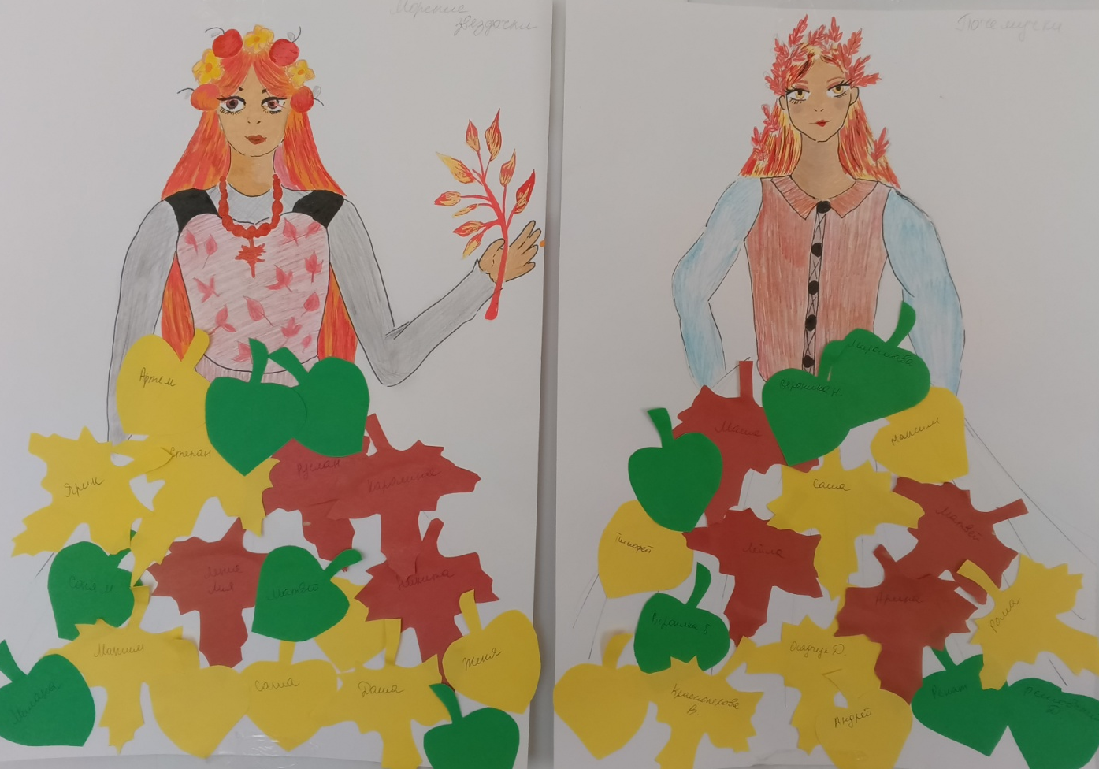
Рис.1 Коллективная работа двух старших групп «Осень»

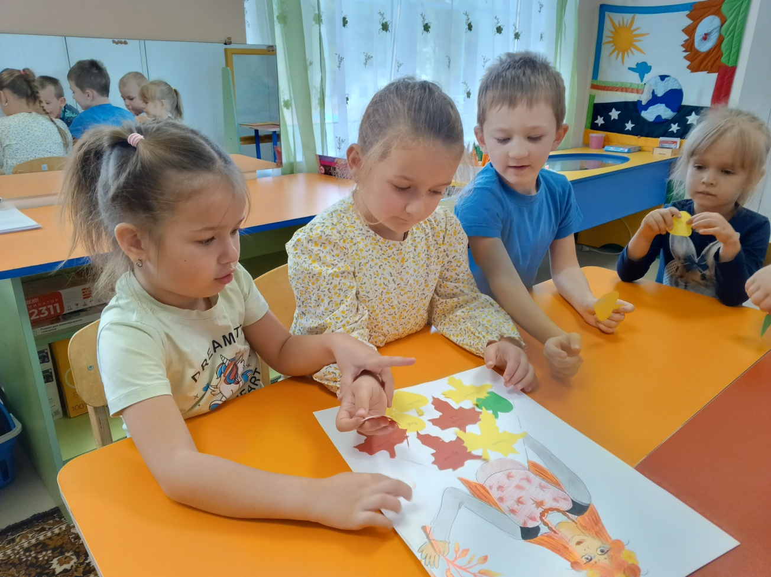
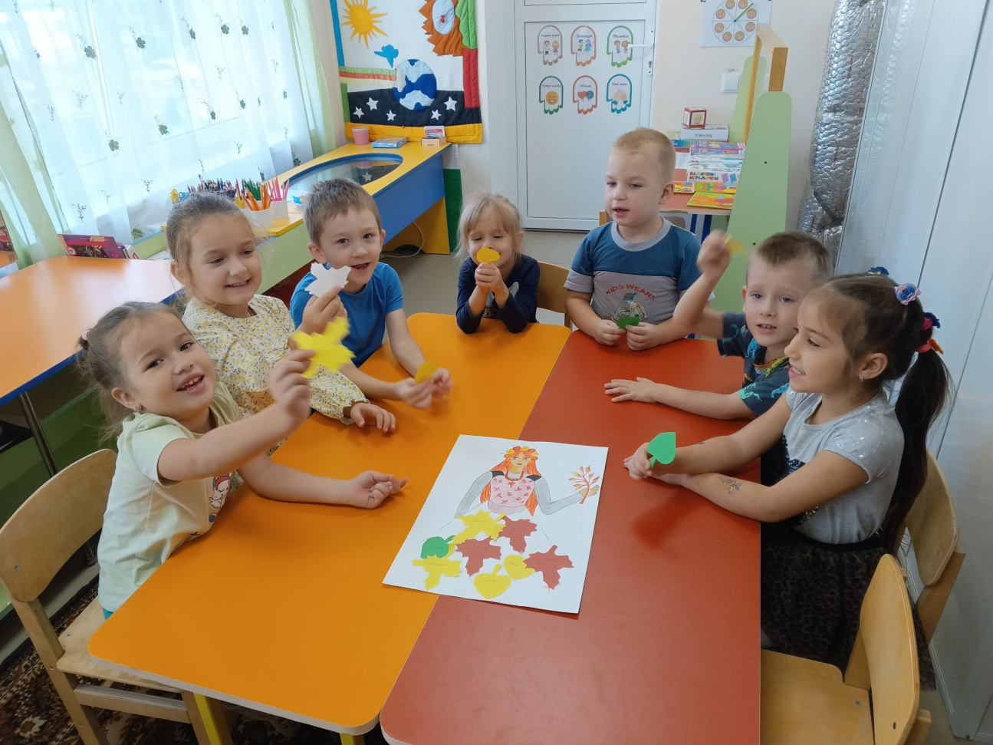
Рис.2 Создание коллективной работы старшая группа №1

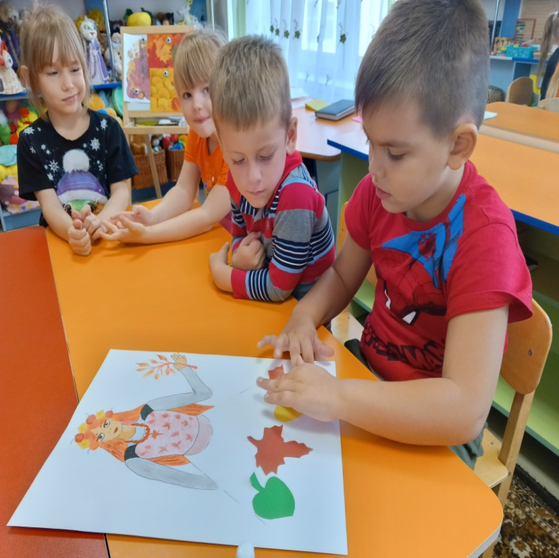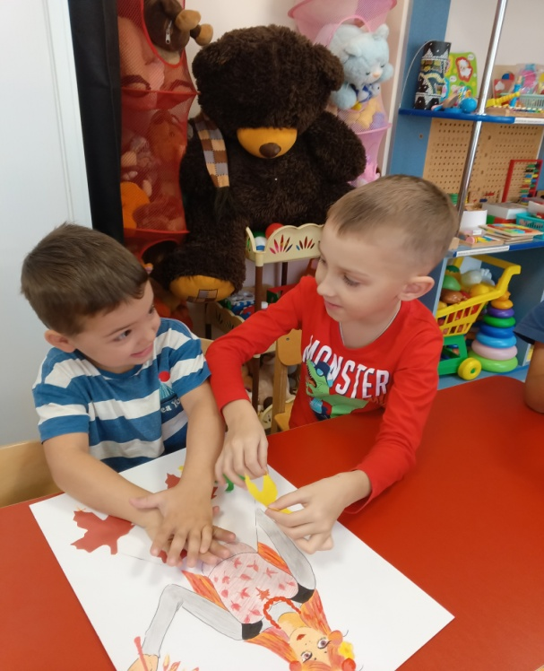
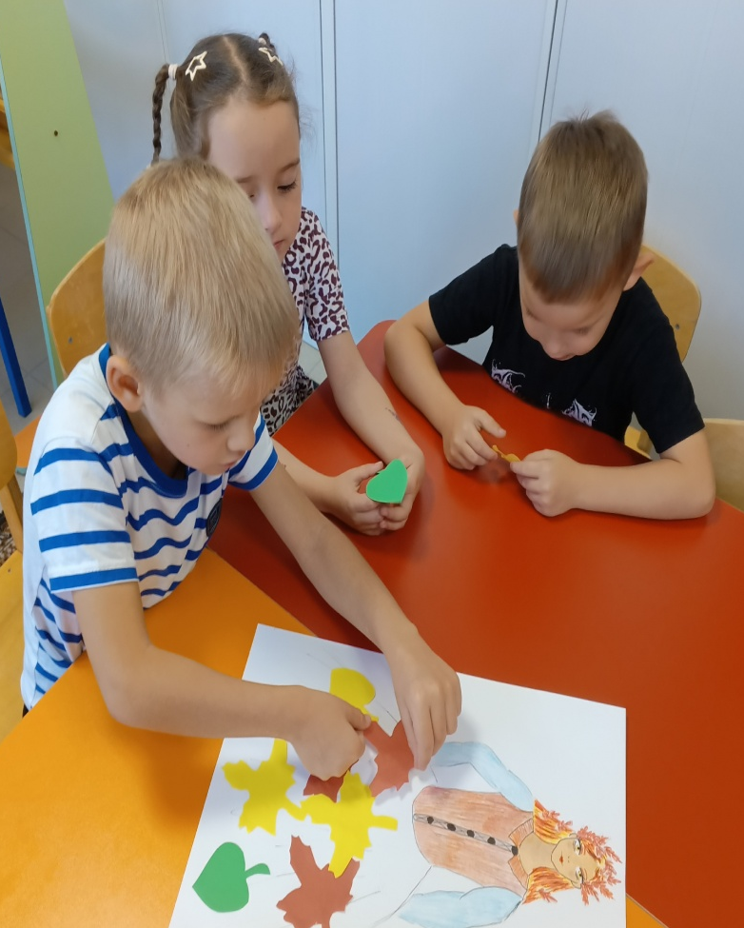
Рис.2.2. Создание коллективной работы старшая группа №1
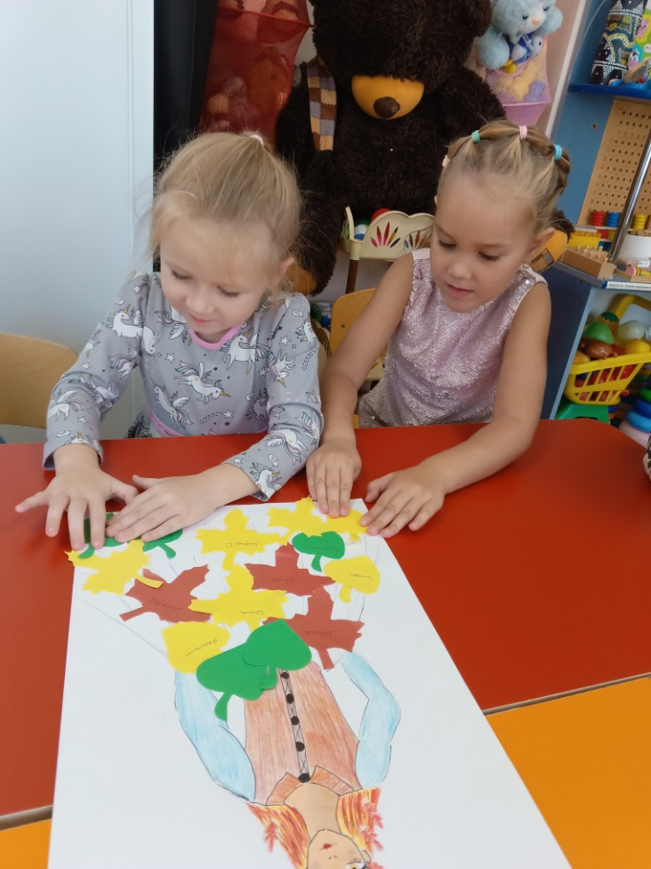
Рис.3. Создание коллективной работы старшая группа №2

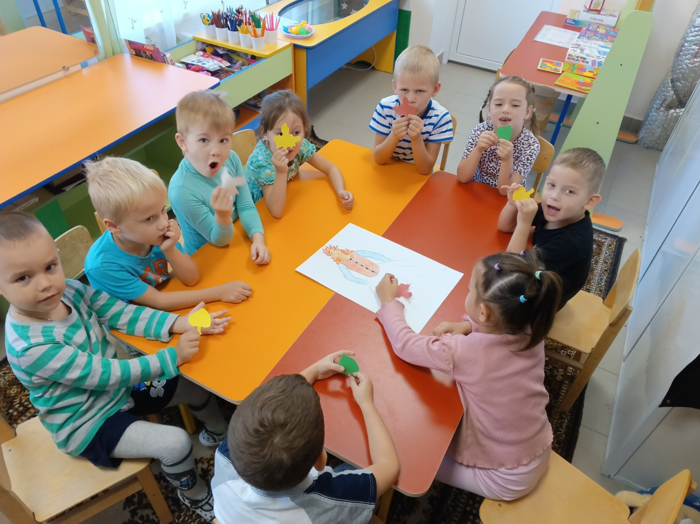
Рис.3.1. Создание коллективной работы старшая группа №2

